 |  | 컨슈머인사이트 보도자료
기관 | 컨슈머인사이트 |  | 이메일 | Sammy.park@consumerinsight.kr
문의 | 박승표 상무 |  | 연락처 | 02) 6004-7661
배포일 | 2026년 1월 9일(금) 배포 |  | 매수 | 총5매
Copyright © Consumer Insight. All rights reserved. 이 자료의 모든 콘텐츠(문서, 분석 내용, 도표 등)에 대한 저작권은 (주)컨슈머인사이트에 있으며, 언론사의 기사 작성 목적에 한하여 인용 또는 보도할 수 있습니다. 그 외 모든 형태의 복제, 배포, 게시, 전시, 전송, 2차적 활용 등은 사전 서면 동의를 받은 경우에 한해 허용됩니다. 무단 사용 시 저작권법 등에 따른 법적 책임이 따를 수 있습니다.

■ 컨슈머인사이트 수입차 리포트 ① 구입 트렌드 변화
수입차 구입의향, 전기차는 고점 회복...SUV는 사상 최고
- 2년 내 수입 신차 구입의향자 25% ‘전기차 고려’
- 회복 부진한 국산차와 달리 캐즘 이전 수준 도달
- 수입 SUV 선호율 과반 첫 돌파…세단형 크게 앞서
- ‘테슬라’와 SUV 타입인 ‘모델Y’ 강세가 트렌드 주도
- 구입의향 이유에서 연료타입, 친환경 중요성 높아져

○ 수입차 시장에서 전기차와 SUV 선호도가 급상승했다. 수입 전기차 구입의향이 3년만에 고점을 회복했고, SUV는 처음으로 50%를 넘어 세단을 크게 앞질렀다. 차종 선택 때 ‘연료타입’과 ‘친환경’을 고려하는 비율도 증가 추세다. 전기차 브랜드 ‘테슬라’와 테슬라의 대표 모델로 SUV 타입인 ‘모델Y’가 수입차 구입 트렌드 변화를 주도하고 있다.
□ 자동차 전문 조사기관 컨슈머인사이트가 2001년부터 수행하는 ‘연례 자동차 기획조사(매년 7월 10만명 대상)’ 25차 조사에서 향후 2년 이내 수입차(새차) 구입의향자에게 희망하는 차종·차급과 연료타입, 선호 이유를 묻고 지난 4년간의 추이를 비교했다.

■ 전기차 급등, 하이브리드 보합, 내연기관 급락
○ 올해 조사에서 ‘2년 내 수입차 새차 구입의향자’가 희망하는 연료타입은 내연기관(휘발유·경유·LPG)이 46%로 제일 많았고, 이어 하이브리드 29%, 전기차 25% 순이었다[그림1]. 전년 대비 전기차가 급상승(+10%p)한 반면 내연기관(-7%p)과 하이브리드(-2%p)는 감소했다. 지난 4년간 전기차는 하락 후 급상승, 하이브리드는 강보합, 내연기관은 상승 후 급락세로 요약된다.

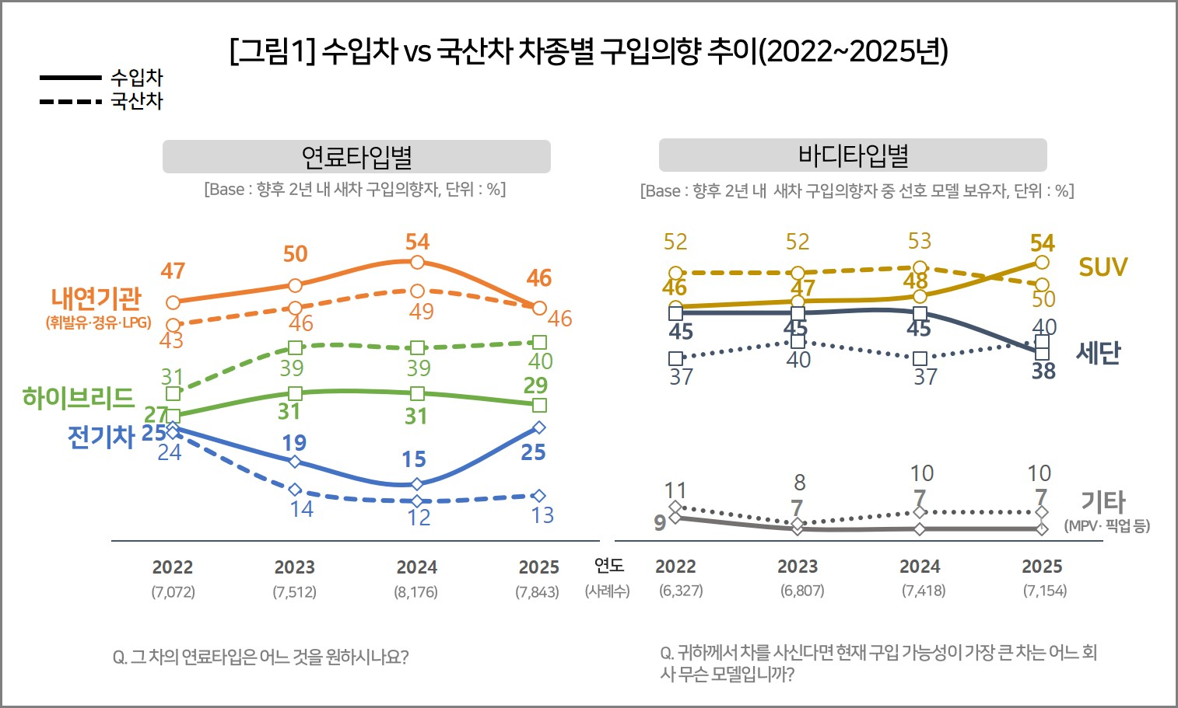

○ 이런 추세에 따라 수입 전기차 구입의향률은 ‘22년 기록했던 최고치(25%)를 단숨에 회복했다. ‘23년 시작된 전기차 캐즘(일시적 수요 위축)과 ‘24년의 ‘청라 전기차 화재 사건’으로 2년 연속 하락했다가 급반등하는 모습이다. 같은 기간 전기차 부진의 반사 효과를 봤던 내연기관은 정반대 곡선을 그렸고, 하이브리드는 ‘22년 대비 2%p 높은 수준으로 선방하고 있다.
□ 주목할 부분은 국산과 수입 전기차 간의 구입의향 차이다. 올해 수입 전기차는 ‘22년 수준을 완전 회복(25%→25%)한 반면 국산 전기차(24%→13%)는 여전히 바닥권이다. 수입 전기차의 캐즘 탈출이 국산보다 빠를 것으로 예상되는 대목이다.
○ 바디타입별로는 수입차의 SUV 구입의향이 54%로 처음 과반이 됐다. SUV는 지난 3년간 46~48%로 세단(45%)과 별 차이가 없었으나 올해 6%p 급등, 세단(38%)과의 차이를 단숨에 16%p로 크게 벌렸다. 이전부터 SUV 선호도가 높았던 국산차(10%p 차이)를 오히려 앞서는 수치다.

■ ‘테슬라’ 브랜드와 ‘모델Y’가 변화 주도
○ 이 같은 수입차 선호 트렌드 변화(전기차와 SUV 구입의향 급증)에는 테슬라의 영향이 컸다. 테슬라는 '전기차'라는 단일 파워트레인으로 ‘25년 국내 수입차 판매대수 3위에 올랐고, 테슬라 판매량 중 SUV 타입인 ‘모델Y’ 비중이 70%를 차지할 정도로 절대적이다(이상 KAIDA 자료). 실제로 테슬라 구입의향자를 제외한 집계 결과 수입 전기차 구입의향은 25%에서 13%로 급감했고, SUV 선호 비율도 54%에서 50%로 낮아져 국산과 차이가 없었다. 즉, 테슬라 브랜드와 모델Y에 대한 소비자의 선호가 수입차 구입 트렌드 변화를 사실상 주도하고 있는 셈이다.

■ 수입차 ‘외관스타일’과 ‘회사·브랜드’ 더 중시
○ 수입차 구입의향 이유로는 ‘안전성’(58%)이 가장 많이 꼽혔고, 그 다음은 ‘외관스타일’(50%), ‘회사·브랜드’(46%) 순이었다[그림2]. 이어 ‘내구성’과 ‘모델의 명성’(각각 39%), ‘품질’(38%) 등 일반적인 자동차 선택 기준이 주를 이뤘다. 다만 이들 상위 항목 중 회사·브랜드(+2%p)를 뺀 5개는 모두 전년 대비 중요성이 최소 2%p 이상 감소했다. 특히 수입차 구입의향자는 ‘외관스타일’과 ‘회사·브랜드’를 꼽은 비율이 국산 구입의향자(각각 41%, 30%)를 크게 상회하는 등 성향 차이가 컸다.

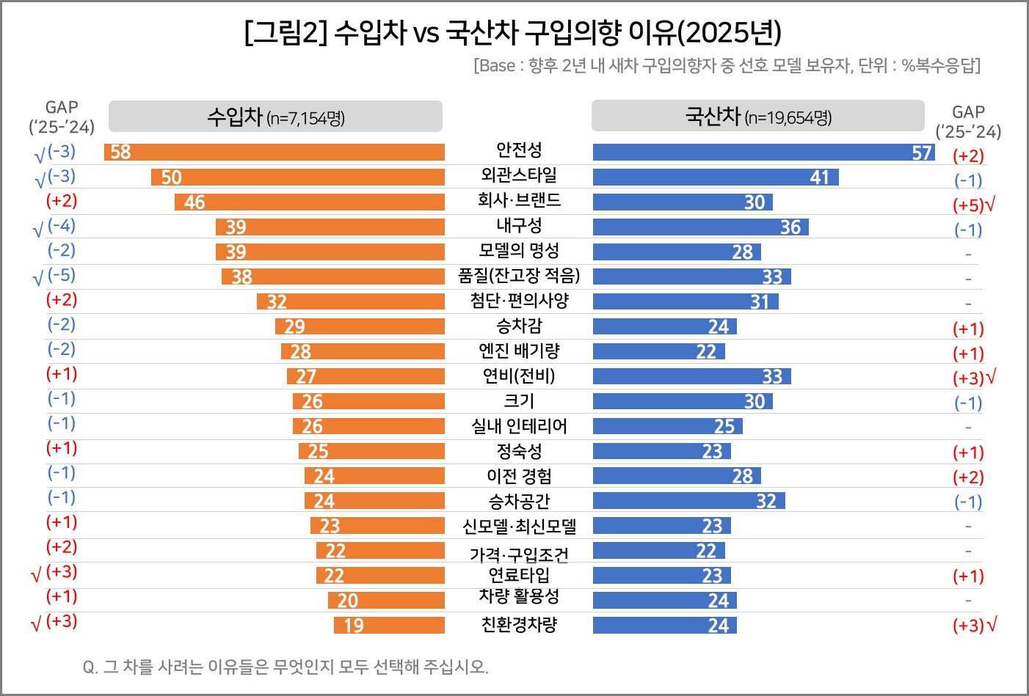

○ 주목할 부분은 수입차의 경우 전기차와 관련된 항목, 즉 ‘연료타입’(22%), ‘친환경차량’(19%)을 꼽은 비율이 눈에 띄게 상승(각각 +3%p)한 점이다. 전기차에 대한 선호도 상승과 맞물려 상대적으로 보수적인 수입차 선택 기준에서 친환경 연료타입에 대한 고려가 커지고 있다고 볼 수 있다.

■ 프리미엄 전기 SUV 유망
○ 수입차 소비자가 전기차를 하나의 대안에서 중요 선택지로 인식하기 시작했다. 전기차 캐즘과 화재 사고 이후 ‘공포’ 수준으로 확산됐던 거부감도 빠르게 줄어들고 있다. 수입차 소비자는 안전성·디자인·브랜드 등 ‘기본’에 충실하면서도 ‘친환경성(전동화)’과 ‘실용성(SUV)’을 겸비한 차를 원하고 있다. 구입의향이 실제 시장의 선행 지표임을 고려하면 ‘프리미엄 전기 SUV’ 모델에서 앞선 브랜드가 향후 각광받을 가능성이 높다.

이 조사결과는 자동차전문 리서치회사 컨슈머인사이트가 2001년 시작한 표본규모 10만의 초대형 '연례 자동차 기획조사'의 제25차 조사(2025년 7월 실시)로부터 나온 것입니다.
----------------------------------------------------------------------------------------------------------------------
◈ 참고 : 「컨슈머인사이트」 '연례 자동차 기획조사' 개요 :
「컨슈머인사이트」는 2001년부터 매년 7월 10만명의 자동차 소비자를 대상으로
자동차 연례기획조사(Annual Automobile Syndicated Study)를 아래와 같은 설계로 수행해 오고 있음.
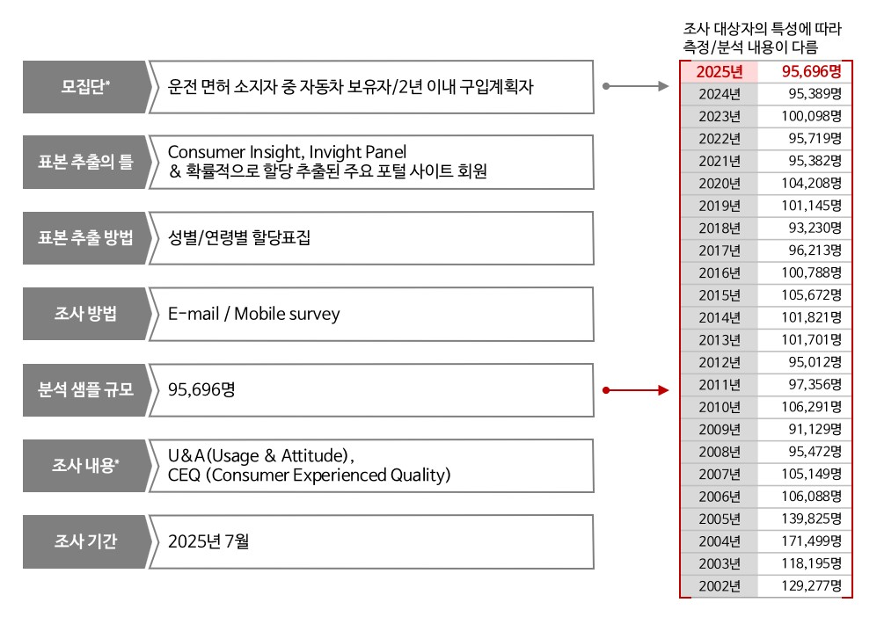
For-more-Information
박승표 상무 | Sammy.park@consumerinsight.kr | 02)6004-7661
유홍구 수석부장 | yoohg@consumerinsight.kr | 02)6004-7681
김성철 과장 | kimsc@consumerinsight.kr | 02)6004-7673

